暑假班一年级语文上册期末试卷
姓名：___________
一、填空题（19分）
1．我会看图写字。（4分）
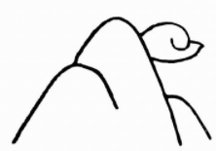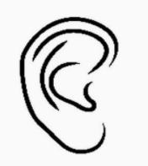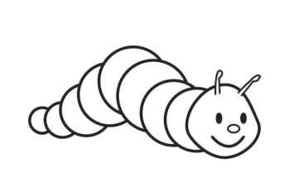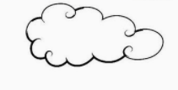
______ ______ _______ ______

2．我会每个字组两个词。（4分）
开（_____）（______） 是（_____）（______）

3．我会填。（11分）
1．七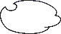人 一堆 美丽的
2．千之行，始于足。
3．一个大，一个，一黄一猫。

二、信息匹配(13分)
1．我会抄写正确的拼音。（4分）
lù lǜ yǎn yuǎn jiān juān zhe zháo
绿 草 远 近 笔 尖 着 火

2．我会选字填空。（6分）
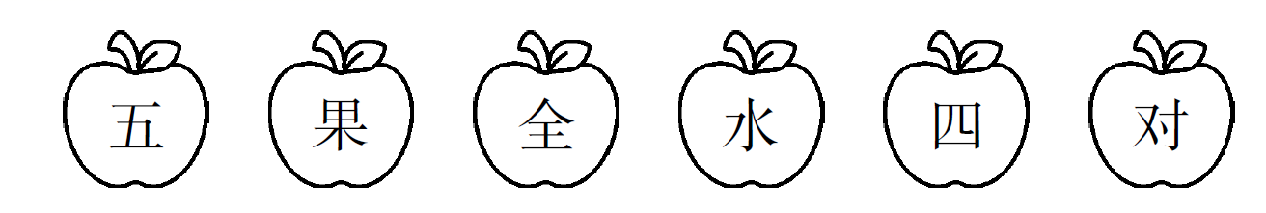
1）．是整体认读音节的字有_____和_____，韵母是ui的字有_____和_____。
2）．八画的字是_____，上下结构的字是_____。

3．用 “√”选：（3分）
（公 工）厂 （木 目）光 （立 力）气

三、书写 (15分)
1．加一加：（4分）
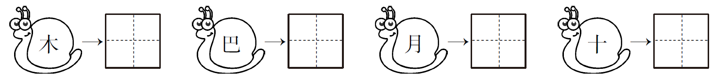

2．从下面词语中圈出3个你认识的字，再写拼音。（3分）
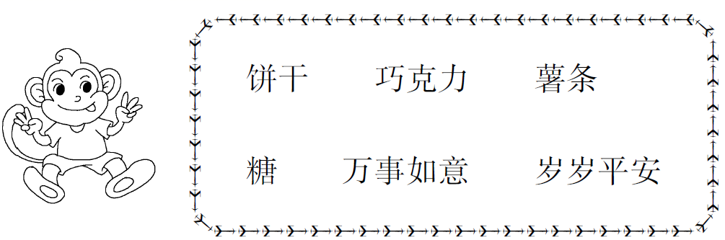
写这三个字的拼音：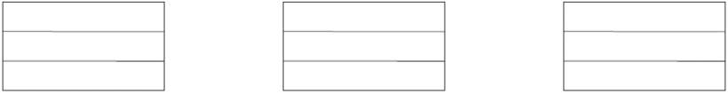

3．我会看拼音写词语。（8分）
shū běn mǎ shànɡ lái qù zì jǐ
hòu tiān xià huí yǔ yī wǒ men

四、现代文阅读（12分）
阅读短文，完成练习。
小马长大了，老马请黑狗来教小马跑步，请山羊来教小马爬山，请黄牛来教小马拉车。
小马都学会了，一样一样地做给老马看。老马高兴极了！
小马说：“我终于可以帮妈妈做事了。”
1．短文一共有_____个自然段。第2自然段一共有_____句话。
2．根据短文内容填空。（只填序号）
老马请了_____、_____、_____来教小马本领。
①黑狗 ②山羊 ③小狗 ④黄牛
3．老马为什么“高兴极了”？（ ）
A．小马很有礼貌。
B．小马学会了很多本领。

五、书面表达（10分）
13．写话。
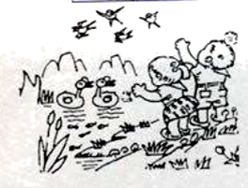
选择图中一样事物，写一句话。（不会写的字写拼音。）
。（谁）（在干什么）
附加题：
默写出声母：

默写出韵母：

默写出整体认读音节：

2. 写一写。
tiān dì rén nǐ wǒ tā kǒu ěr mù zú zhàn zuò bà mā

rì yuè shuǐ huǒ shān shí tián hé duì yún yǔ fēng huā chóng

mǎ tǔ bù huà dǎ zhuō zǐ yǔ wén shù xué yīn yuè zì

cí yǔ jù zǐ meì nǎi bái pí xiǎo qiáo tái xuě ér cǎo

dōng xī nán běi qīng wā chūn xià qiū dōng jiāng nān yú kàn

shuō nán nǚ kāi guān zhēng fǎn yuǎn jìn qù lái māo táo kè

guó qí zùo yè shū bāo bǐ dāo sēn lín hóng gē měi lì

shuì |  |  | qún |  |  | liàng |  |  | yǐng |  |  | shū
睡 |  |  | 群 |  |  | 亮 |  |  | 影 |  |  | 叔

cān |  |  | kuài |  |  | yā |  |  | hái |  |  | pá
参 |  |  | 快 |  |  | 鸦 |  |  | 孩 |  |  | 爬
三、对对子。
云对雨，______________。

______________，鸟对虫。

山青对水秀，________________________。

